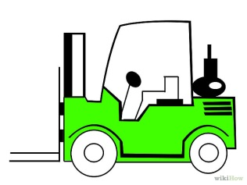 **Montacargas**  
 **Servis** Blvd. Insurgentes No.797. Col. Del Bosque, Guasave, Sin. Tel. 872-4653 Cel. 687-129-4546  
 RFC: CALJ650605IB1 PROPIETARIO: Jesús Rubén Castro Lugo

FECHA: 15 de abril de 2024

NOMBRE DEL CLIENTE: KURODA

**COTIZACION**  
A CONTINUACION SE DETALLA, RELACION DE REFACCIONES Y MANO DE OBRA QUE SERAN INSTALADAS EN SU MONTACARGAS:

**CANT.** **DESCRIPCION:** **IMPORTE**

1 Kit de sellos y empaques para pistón $1475.86

Abrir cajas para sellos en torno $ 500.00

Mano de obra $1300.00

**SUB-TOTAL:**  **$3275.86**  
 **IVA 16%: $ 524.14**  
 **TOTAL:**  **$3800.00**